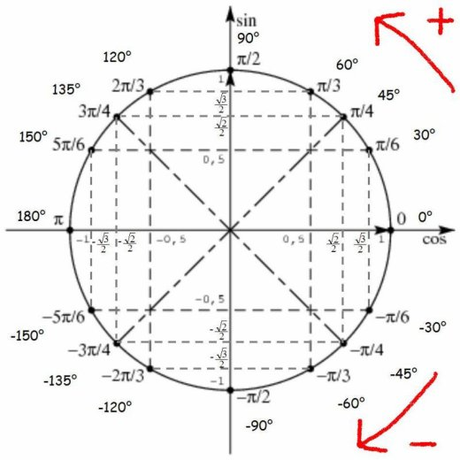
Fiche réussite

Thème : Trigonométrie
Savoirs | Exemples vus |  | 
savoir associer à une longueur un angle au centre et réciproquement ;  ………………………………………………………………………………………………………………………………………………………………………… | Cours I  Exercice 1 de la fiche
savoir convertir un angle de degrés en radians et réciproquement ;  ……………………………………………………………………………………  …………………………………………………………………………………… | Cours I  Exercice 8 page 177
savoir placer le point image d'un réel quelconque ;  …………………………………………  …………………………………………  …………………………………………………………………………………… | Cours II (→ exemple 3)  Exercice 2 de la fiche Dm 4 Ex II
savoir si deux réels sont associés au même point ;  …………………………………………  …………………………………………  …………………………………………………………………………………… | Cours, exemple 4  Exercice 10 page 177
savoir trouver des réels associés au même point qu’un réel donné ;  …………………………………………  …………………………………………  …………………………………………………………………………………… | Exercice 12 page 177
connaître la nouvelle définition de cosinus et de sinus ;  …………………………………………  …………………………………………  ………………………………………… | Cours III 1°), 2°)  Exercices 3, 4, 5 de la fiche  Contrôle trigo2
valeurs remarquables de cos et sin et symétries ;  …………………………………………  …………………………………………  …………………………………………………………………………………… | Cours : III 3), 4)  Exercices 6, 7 de la fiche  Contrôle trigo3, Ex1  DM4 : ex. 45, 47 page 179 et 91 page 183
connaître les démonstrations donnant les valeurs du cosinus et du sinus des angles pi/4 et pi/3 ;  …………………………………………  …………………………………………  …………………………………………  ………………………………………… | Cours : III 3)
savoir résoudre des équations simples comportant cosinus et sinus ;  …………………………………………  …………………………………………  …………………………………………………………………………………… | Cours : III 5), 6)  Exercice 8 de la fiche  Exercices 86 page 183, 67 page 181  Contrôle trigo3, Ex2
parité et périodicité ;  …………………………………………  …………………………………………  …………………………………………………………………………………… | Cours : IV 1), 2), 3)  Ex. 29 à 32 pages 178, 179 ; 69 page 181  Exercice 9 de la fiche  Ex. 97 page 184
savoir lier le cercle trigonométrique et les courbes des fonctions cosinus et sinus ;  …………………………………………  …………………………………………  …………………………………………………………………………………… | Cours : IV 4)  Exercices :  16 page 177, 18 page 178, 72 page 181, 76 page 182  Exercice 10 de la fiche

